硕士论文评审系统
学生使用手册

1登录
学生登录http://gsdegree.bjtu.edu.cn/client/fqrz/login/进入登陆界面，如图1所示。
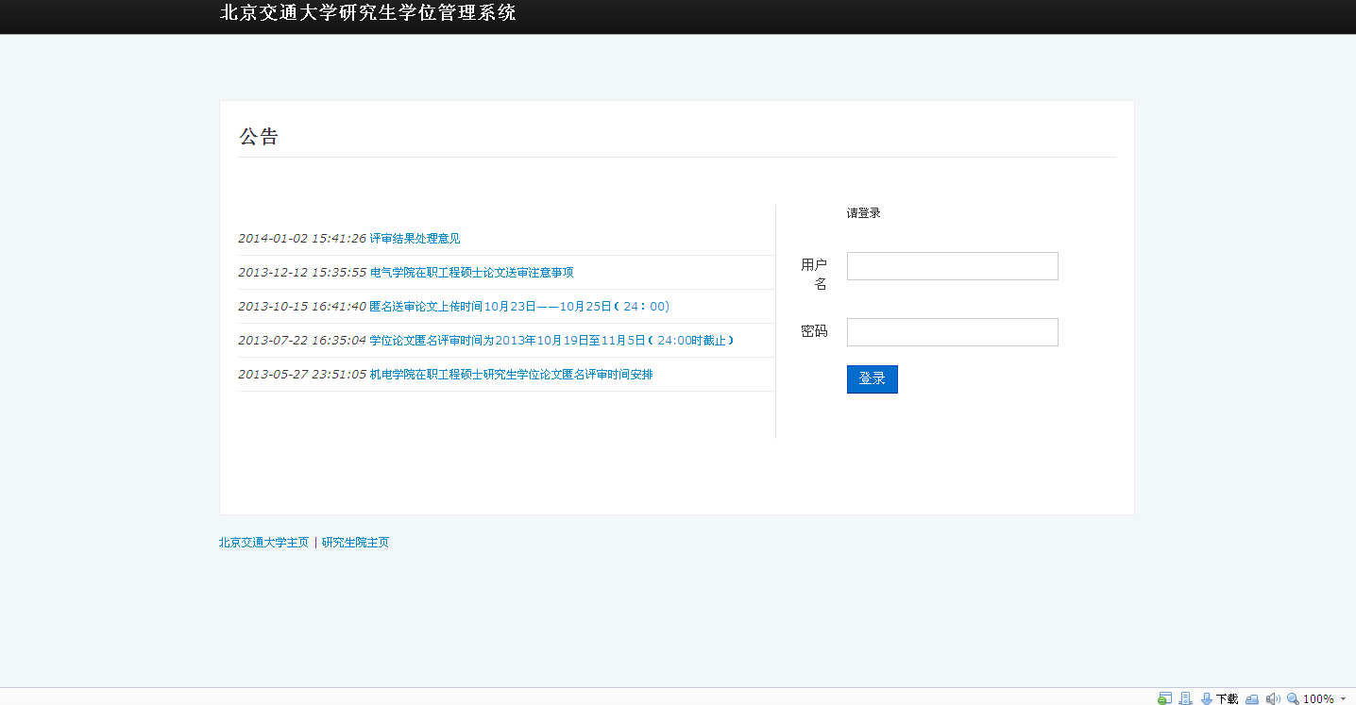
图1 学生登录界面
在登录前，输入用户名和密码（用户名和初始密码均为学号）。在学生界面中，主要分为三部分：logo(上方)、控制菜单(上方左侧)、操作界面(下方右侧)。
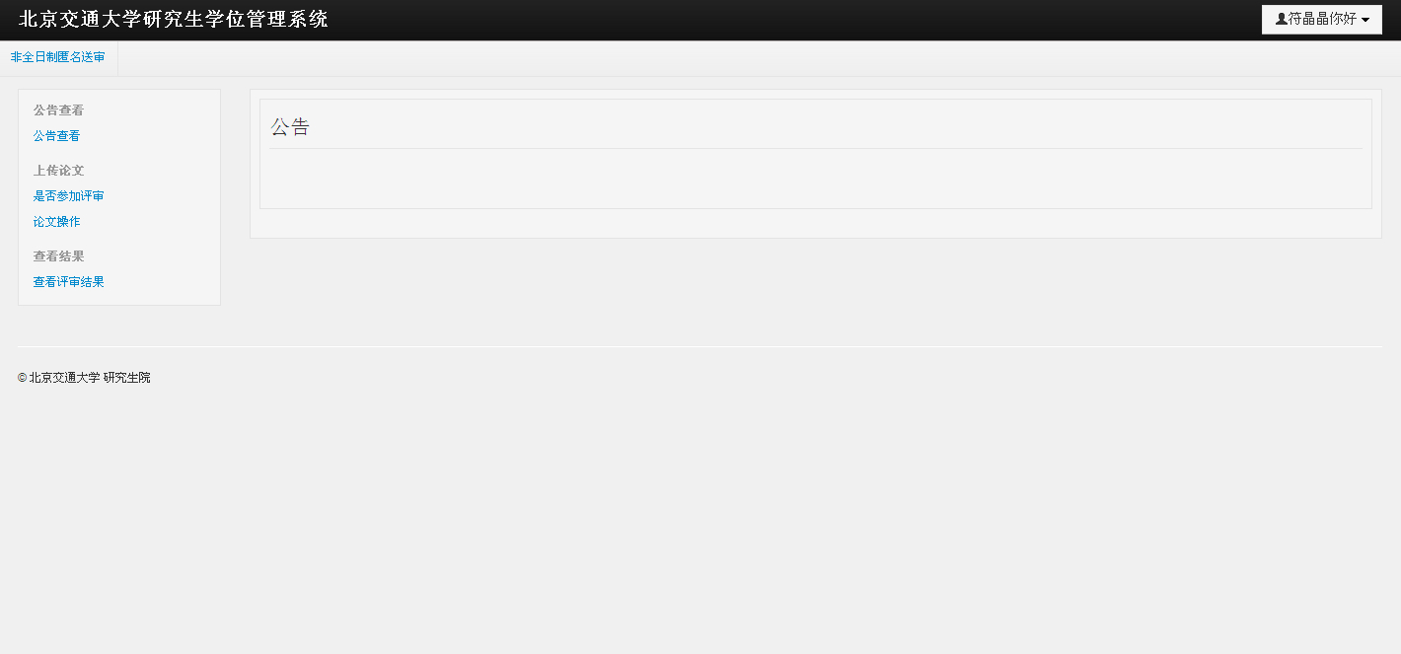
图2 学生界面

2退出
点击一级菜单最右边的欢迎标语，即出现退出按钮，可以退出系统。
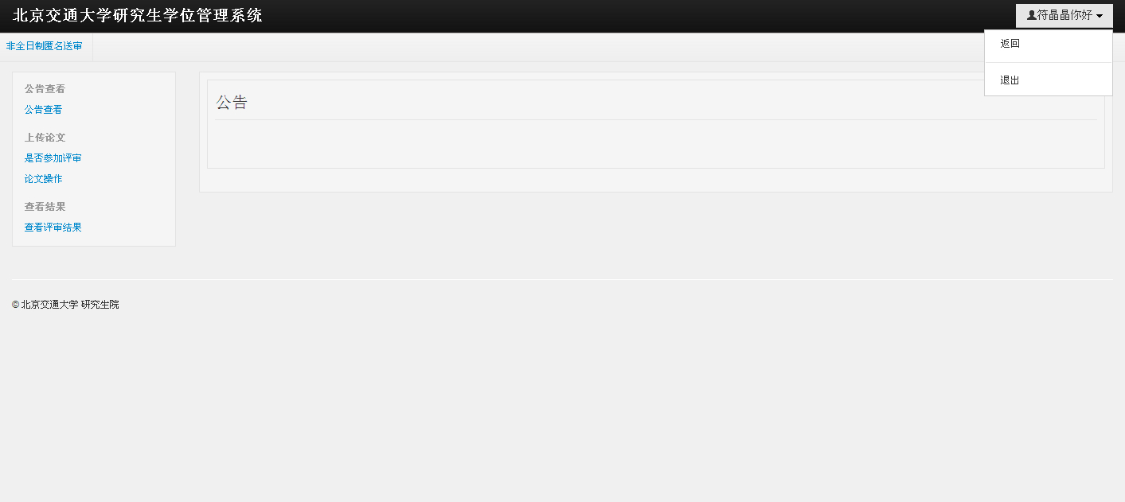
图3 退出界面

3公告查看
学生在此模块可以查看本学院发布的公告，点击公告标题可查看详细信息。
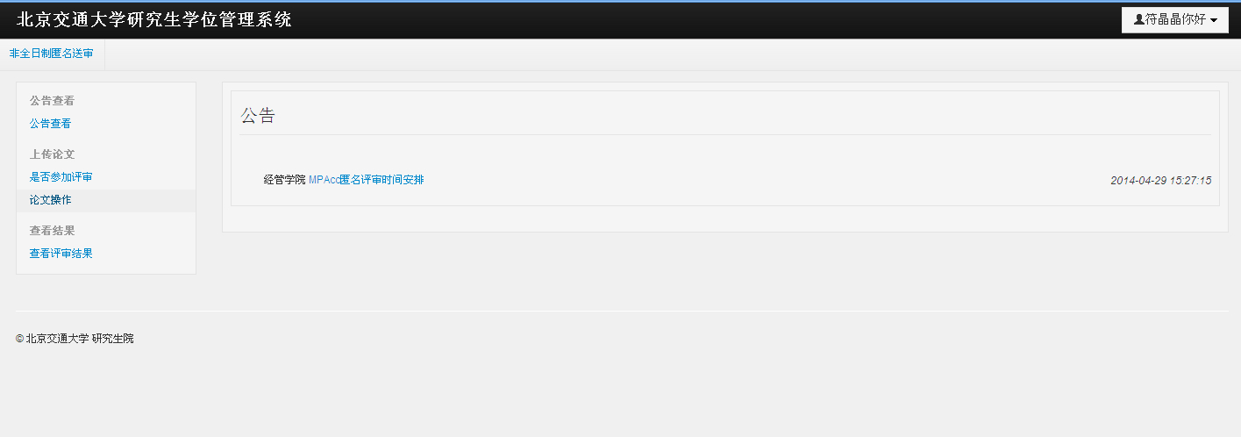
图4 公告查看
点击“返回列表”可返回公告列表。
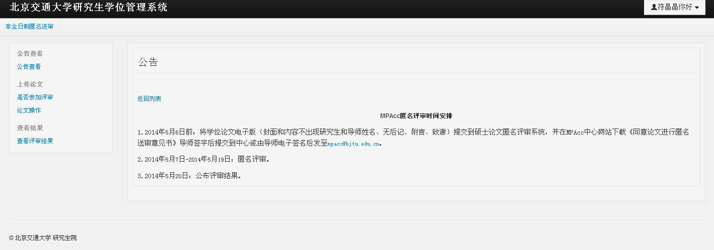
图5 查看公告信息

4上传论文
学生在此模块进行论文相关操作。

4.1是否参加评审
学生在提交论文前，需要选择是否参加评审。若选择参加评审，则需要点击论文操作按钮进行论文提交相关操作。否则，本系统不需要其他操作。
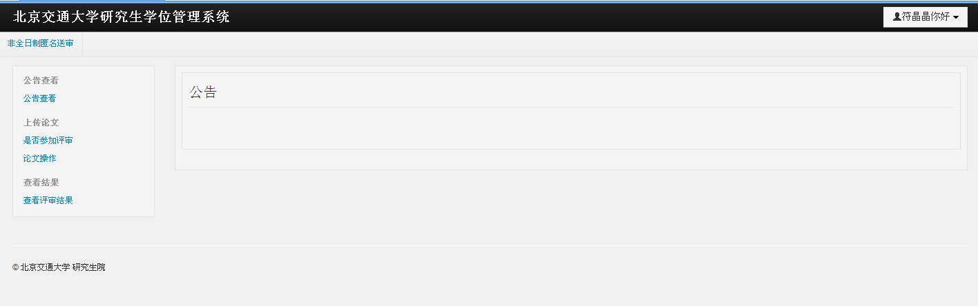
图6 选择是否参加评审

4.2论文操作
学生在此模块可以进行论文的题目指定，论文的上传，及上传论文后的查看。（注意：学生重新上传后则直接覆盖之前的论文）如图7所示：
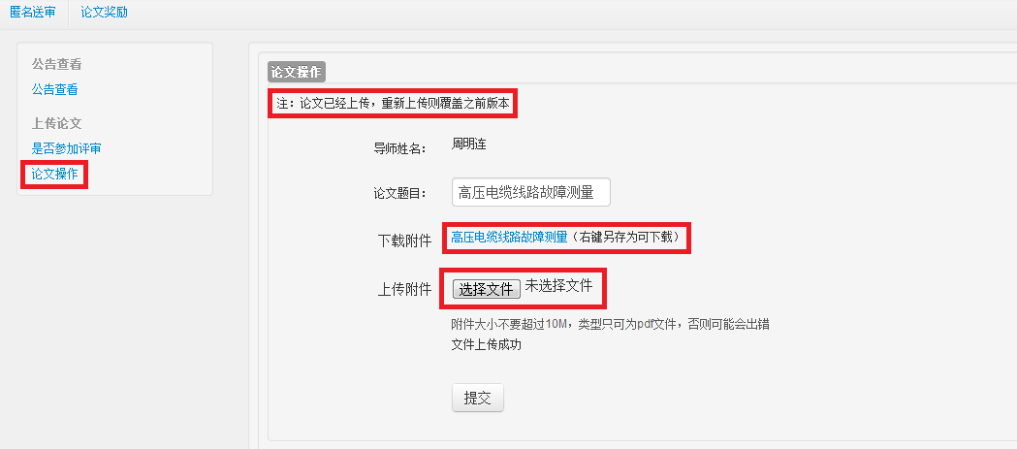
图7 论文操作

5评审结果
学生在此模块进行论文评审结果的查看。如图8所示
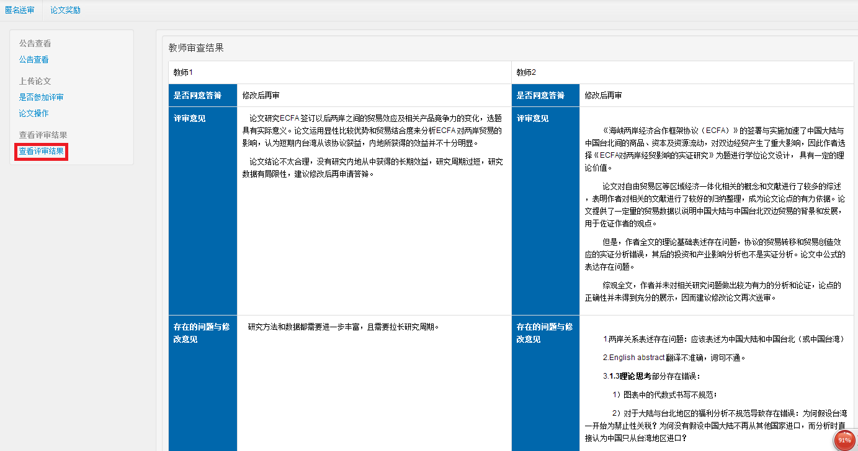
图8 查看评审结果
此界面会显示教师的详细评审意见。

